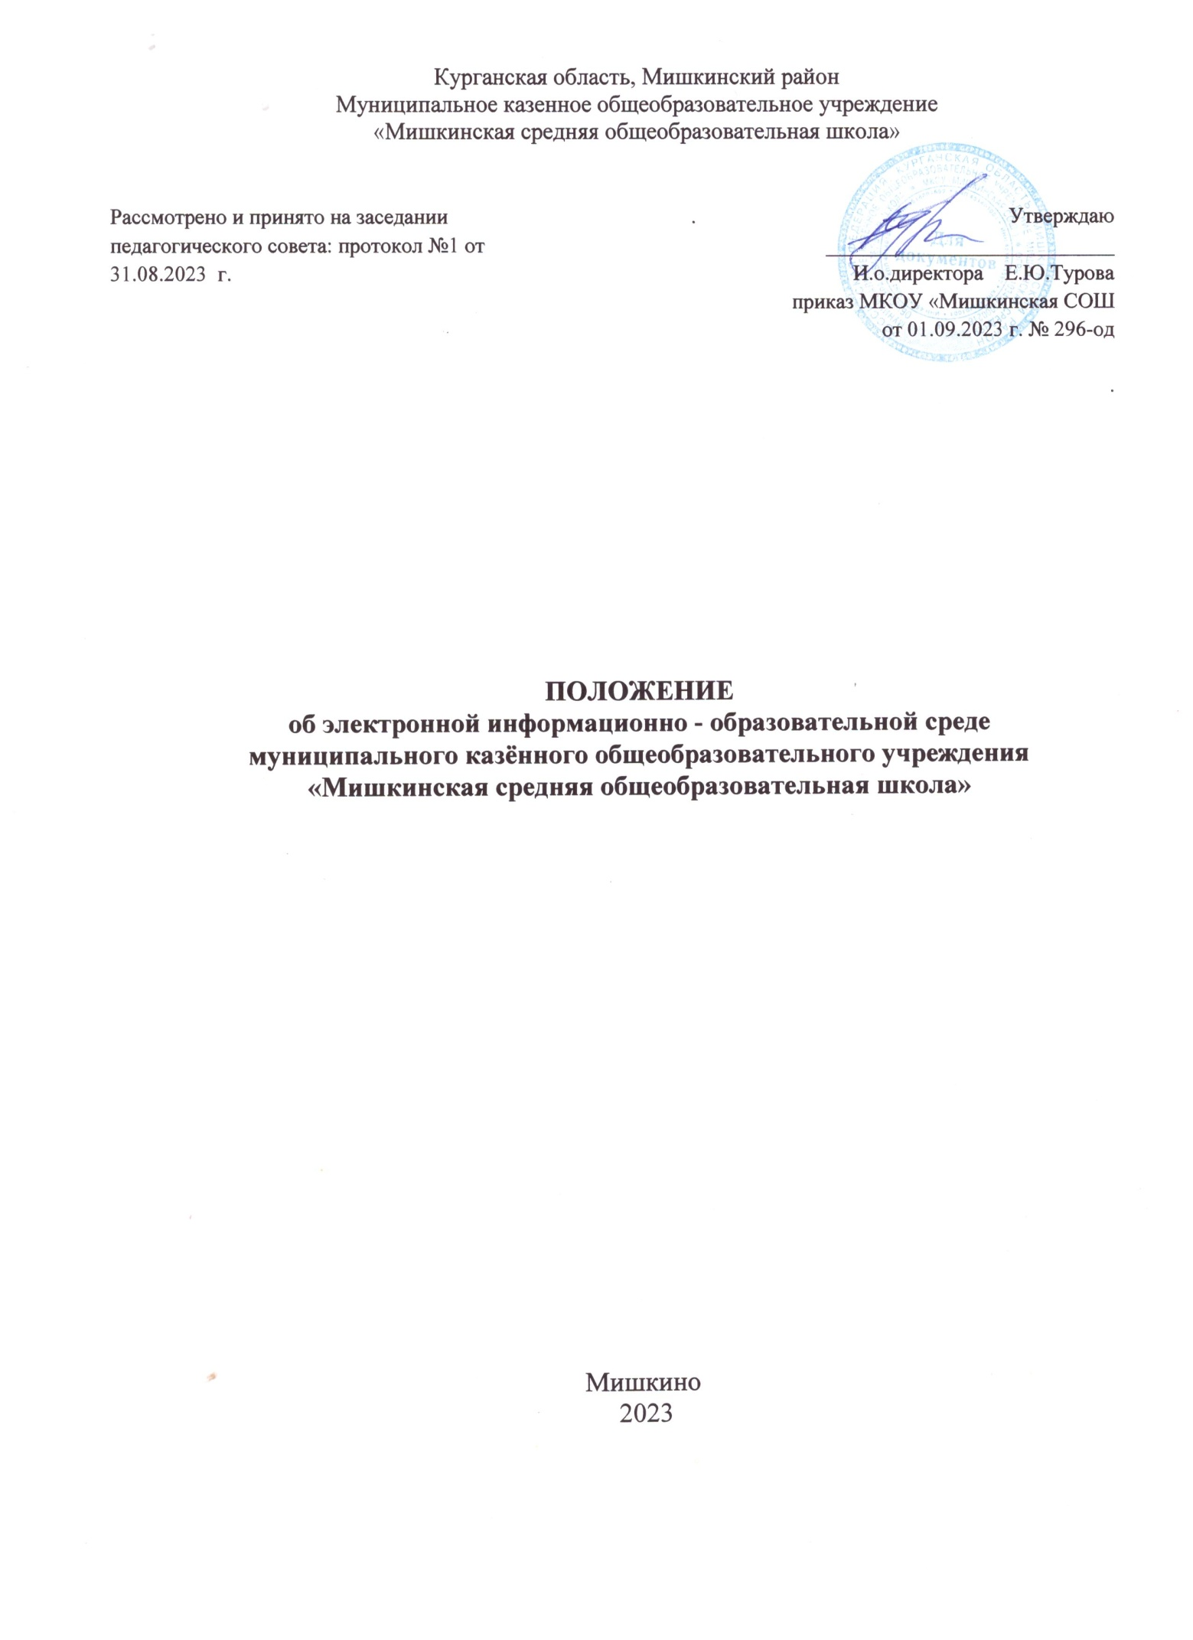

- Общие положения

1.1 Настоящее Положение об электронной информационно-образовательной среде (далее – Положение) определяет порядок формирования и функционирования электронной информационно-образовательной среды в муниципальном казённом общеобразовательном учреждении «Мишкинская средняя общеобразовательная школа» (далее – Учреждение):
− устанавливает назначение и составные элементы электронной информационно-образовательной среды (далее – ЭИОС) Учреждения;
− устанавливает требования к функционированию ЭИОС Учреждения;
− регулирует порядок и формы доступа к ресурсам, системам и веб-сервисам ЭИОС Учреждения;
− определяет права и ответственность пользователей ЭИОС Учреждения.
1.2 Настоящее Положение разработано в соответствии с:
– Федеральным законом от 29.12.2012 г. № 273-ФЗ «Об образовании в Российской Федерации» (с изменениями и дополнениями);
- Федеральными образовательными программами начального общего, основного общего и среднего общего образования;
- Федеральным государственным образовательным стандартом начального общего образования (утв. приказом Минобрнауки от 06.10. 2009 № 373 с изменениями и дополнениями);
- Федеральным государственным образовательным стандартом основного общего образования (утв. приказом Минобрнауки России от 17.12.2010 № 1897 с последующими изменениями и дополнениями);
- Федеральным государственным образовательным стандартом среднего общего образования (утв. приказом Минобрнауки России от 17.05.2012 № 413 с последующими изменениями и дополнениями);
– Федеральным законом от 27.07.2006г. № 149-ФЗ «Об информации, информационных технологиях и о защите информации»;
– Федеральным законом от 27.07.2006 г. № 152-ФЗ «О персональных данных»;
– Федеральным законом «О внесении изменений в Федеральный закон «О персональных данных» от 25.07.2011г. № 261-ФЗ;
- Приказа Министерства просвещения Российской Федерации от 22.03.2021 №115 «Об утверждении Порядка организации и осуществления образовательной деятельности по основным общеобразовательным программам – образовательным программам начального общего, основного общего и среднего общего образования» (с изменениями);
- Постановления Главного государственного санитарного врача Российской Федерации от 28.09.2020 №28 «Об утверждении санитарных правил СП 2.4.3648-20 «Санитарно-эпидемиологические требования к организациям воспитания и обучения, отдыха и оздоровления детей и молодежи», зарегистрирован Минюстом России 18.12.2020, рег. №61573 (с изменениями);
- Постановления Главного государственного санитарного врача Российской Федерации от 28.01.2021 №2 «Об утверждении санитарных правил и норм СанПиН 1.2.3685-21 «Гигиенические нормативы и требования к обеспечению безопасности и (или) безвредности для человека факторов среды обитания», зарегистрирован Минюстом России 29.01.2021, рег. №62296 (с изменениями).
− Приказом Приказа Федеральной службы по надзору в сфере образования и науки от 14 августа 2020 года N 831 «Об утверждении Требований к структуре официального сайта образовательной организации в информационно-телекоммуникационной сети "Интернет" и формату представления информации»;
– Уставом Учреждения и другими локальными нормативными актами.
1.3 Термины, определения и сокращения, используемые в настоящем Положении:
- дистанционные образовательные технологии (ДОТ) – образовательные технологии, реализуемые в основном с применением информационно-телекоммуникационных сетей при опосредованном (на расстоянии) взаимодействии обучающихся и педагогических работников;
- образовательная среда Учреждения – часть социальной макросферы, включающей условия, необходимые для обучения и воспитания обучающихся в соответствии с современными требованиями законодательства в области образования, общественными требованиями, включающая материальные, пространственно-предметные, социальные, межличностные отношения;
- обучающиеся – лица, обучающиеся в Учреждении по программам начального общего, основного общего, среднего общего образования;
- электронное обучение (ЭО) – организация образовательной деятельности с применением содержащейся в базе данных и используемой при реализации образовательных программ информации и обеспечивающих ее обработку информационных технологий, технических средств, а также информационно-телекоммуникационных сетей, обеспечивающих передачу по линиям связи указанной информации, взаимодействие обучающихся и педагогических работников;
- электронные образовательные ресурсы (ЭОР) – совокупность представленных в электронно-цифровой форме средств обучения, включающих в себя структурированное предметное содержание, которое представлено в стандартизированной форме, позволяющей осуществлять поиск информации посредством технологической системы обучения;
- электронная информационно-образовательная среда (ЭИОС) – это совокупность электронных информационных ресурсов, электронных образовательных ресурсов, информационных технологий, телекоммуникационных технологий, соответствующих технологических средств, обеспечивающих освоение обучающимися образовательных программ в полном объеме независимо от места нахождения обучающихся;
- электронно-библиотечная система (ЭБС) – это совокупность используемых в образовательном процессе электронных документов, объединенных по тематическим и целевым признакам, снабженная дополнительными сервисами, облегчающими поиск документов и работу с ними, и соответствующая всем требованиям ФГОС и иных нормативных правовых актов;
1.4. Назначение ЭИОС – обеспечение информационной открытости Учреждения в соответствии с требованиями действующего законодательства Российской Федерации в сфере образования, организация образовательной деятельности Учреждения и обеспечение доступа обучающихся и педагогических работников к информационно-образовательным ресурсам Учреждения.

- Цели и задачи

2.1.Целями использования электронной информационно-образовательной среды в Учреждении являются:
- создание на основе современных информационных технологий единого образовательного пространства Учреждения;
- информационное обеспечение образовательного процесса в соответствии с требованиями к реализации образовательных программ начального общего, основного общего и среднего общего образования в Учреждении;
- создание на основе современных информационных технологий площадки для коммуникации между сотрудниками, педагогами, обучающимися
2.2.Ключевыми задачами электронной информационно-образовательной среды Учреждения являются:
− доступ к учебным планам, рабочим программам дисциплин (модулей), практик, к изданиям электронных библиотечных систем и электронным образовательным ресурсам;
− фиксация хода образовательного процесса, результатов промежуточной аттестации и результатов освоения образовательных программ, проведение всех видов занятий, процедур оценки результатов обучения, реализация которых осуществляется с применением электронного обучения, дистанционных образовательных технологий;
−формирование электронного портфолио обучающегося, в том числе сохранение работ обучающегося, рецензий и оценок на эти работы со стороны любых участников образовательного процесса;
- взаимодействие между участниками образовательного процесса, в том числе синхронное и (или) асинхронное взаимодействие посредством сети Интернет.
2.3.Основными принципами создания и функционирования электронной информационно-образовательной среды являются:
- доступность и открытость;
- системность, интегративность и полифункциональность;
- ориентированность на пользователя.

- Структура ЭИОС Учреждения

3.1.Составными элементами электронной информационно - образовательной среды Учреждения являются:
3.1.1.Официальный сайт Учреждения (https://shkolamishkinskaya-r45.gosweb.gosuslugi.ru/), через который осуществляется доступ к учебным планам, рабочим программам и аннотациям рабочих программ дисциплин и модулей, практик, рабочим программам воспитания, электронному журналу обучающихся, к изданиям электронных библиотечных систем. Официальный сайт позволяет выполнять требования Федерального законодательства об обеспечении открытости образовательной организации;
3.1.2. Электронный журнал федеральной государственной информационной системы Минпросвещения России «Моя школа»;
3.1.3.«Сферум» — бесплатная образовательная платформа для преподавателей и обучающихся, созданная компаниями VKи «Ростелеком»: https://sferum.ru;
3.1.4. Официальные сообщества-мессенджеры Учреждения https://vk.com/club58365294;
3.1.5. Система видеоконференцсвязи платформа вебинар https://webinar.ru:
3.1.6. Электронная почта Учреждения, адрес: Miscl@yandex.ru

IV.ПОЛЬЗОВАТЕЛИ ЭИОС И ОТВЕТСТВЕННОСТЬ ЗА ФОРМИРОВАНИЕ,
РАЗВИТИЕ И СОПРОВОЖДЕНИЕ ЭИОС И ЕЕ ЭЛЕМЕНТОВ

4.1 Пользователями ЭИОС являются обучающиеся, сотрудники и педагогические работники Учреждения.
4.2 Доступ к ЭИОС осуществляется из любой точки, в которой имеется доступ к информационно-телекоммуникационной сети Интернет, как на территории Учреждения, так и вне ее.
4.3 Доступ к соответствующим компонентам и сервисам электронной - информационно-образовательной среды определятся в рамках ролей и профилей пользователей в соответствии с технологической необходимостью и требованиями информационной безопасности.
3.4 Поддержка пользователей осуществляется сотрудниками школы, назначаемыми директором Учреждения в начале учебного года, по различным информационно-коммуникационным каналам связи.
4.4 Ответственность за формирование, развитие и сопровождение ЭИОС и ее элементов возлагается на ответственных лиц, назначаемых директором Учреждения в начале учебного года.
4.5 Функционирование ЭИОС обеспечивается соответствующими средствами информационно-коммуникационных технологий и квалификацией работников, ее использующих и поддерживающих. Информация, содержащая персональные данные обучающихся или сотрудников и размещенная в ЭИОС Учреждения, хранится и обрабатывается в соответствии с Положением о защите персональных данных.
4.6 Каждый обучающийся Учреждения обеспечен в течение всего периода обучения индивидуальным неограниченным доступом к электронной информационно-образовательной среде Учреждения.
4.7 Для доступа ко всем ресурсам электронной информационно-образовательной среды Учреждения, в том числе к электронному журналу федеральной государственной информационной системы Минпросвещения России «Моя школа», осуществляется авторизация пользователя. Обучающиеся и педагогические работники получают учетные данные (логин и пароль) индивидуально.
4.8 Одним из базовых сервисов ЭИОС является электронная почта. Использование персонального электронного почтового адреса позволяет активно взаимодействовать всем участникам образовательного процесса.
4.9 Обучающиеся и работники Учреждения, получившие учетные данные для авторизованного доступа в ЭИОС Учреждения обязаны хранить их в тайне, не разглашать и не передавать иным лицам.
4.10 Пользователи обязаны использовать ресурсы ЭИОС с соблюдением авторских прав, не воспроизводить полностью или частично информацию ограниченного доступа.
4.11 Пользователи несут ответственность за умышленное использование элементов ЭИОС в противоправных целях:
- модификации и кражи информации;
- распространения материалов, оскорбляющих человеческое достоинство и общественную нравственность;
- пропаганды насилия, разжигания расовой или национальной вражды;
- любого рода коммерческой деятельности и других несанкционированных действий.
4.12 Пользователи ЭИОС обязаны немедленно уведомить работников Учреждения о любом случае несанкционированного доступа и/или о любом нарушении безопасности ЭИОС или ее отдельных элементов.
4.13 Учреждение оставляет за собой право в случае несоблюдения условий пользования информационными ресурсами, представленными в ЭИОС, запретить использование определенных учетных данных и/или изъять их из обращения.
4.14 В случае увольнения работника Учреждения, имеющего авторизованный доступ к информационным ресурсам ЭИОС, его учетные данные блокируются.
4.15 В случае утраты пользователем учетных данных или их раскрытия учетная запись блокируется и выдается повторно. Учетные записи обучающихся, завершивших обучение, блокируются.
4.16 За нарушение настоящего Положения пользователи ЭИОС могут быть привлечены к ответственности в соответствии с действующим законодательством Российской Федерации.

V.ОБЕСПЕЧЕНИЕ ЭФФЕКТИВНОГО ФУНКЦИОНИРОВАНИЯ ЭИОС И ТРЕБОВАНИЯК ФУНКЦИОНИРОВАНИЮ ЭИОС

5.1 Функционирование электронной информационно-образовательной среды обеспечивается соответствующими средствами информационно-вычислительнных технологий и квалификацией работников, ее использующих и поддерживающих. Функционирование электронной информационно-образовательной среды соответствует требованиям законодательства Российской Федерации в области образования, защиты авторских прав, защиты информации.
5.2 Эффективное функционирование ЭИОС обеспечивается надежным, безотказным и производительным выполнением следующих технических, технологических и телекоммуникационных требований:
− серверная инфраструктура обеспечена средствами отказоустойчивого хранения и восстановления данных, аппаратными и программными средствами обеспечения информационной безопасности данных, средствами энергонезависимого регламентированного функционирования;
− в рамках корпоративной вычислительной сети для всех обучающихся и сотрудников на оборудованных рабочих местах обеспечен постоянный высокоскоростной неограниченный выход в сеть Интернет.
5.3 Порядок доступа к элементам ЭИОС Учреждения регулируется соответствующими локальными нормативными актами Учреждения.
5.4 Функционирование ЭИОС Учреждения обеспечивается соответствующими средствами информационно-вычислительных технологий и работниками Учреждения, ее использующими и поддерживающими.
5.5 Аутентификация обучающихся и работников в ЭИОС Учреждения обеспечивается использованием индивидуальных учетных записей (логин и пароль).
5.6 Учетные записи обучающихся, завершивших обучение, отчисленных, а также уволившихся работников - блокируются.
5.7 Доступ участников образовательного процесса к ЭИОС Учреждения обеспечивается круглосуточно из любой точки, с которой имеется доступ к информационно-телекоммуникационной сети «Интернет».
5.8 Права участников образовательного процесса в ЭИОС разграничиваются в соответствии с их должностных обязанностями и содержанием информационных запросов.

VI. ОРГАНИЗАЦИЯ БЕЗОПАСНОЙ ЭКСПЛУАТАЦИИ ЭИОС УЧРЕЖДЕНИЯ

6.1 Безопасная эксплуатация компонентов ЭИОС включает следующие компоненты:
6.1.1 информационная безопасность: обеспечение сохранности, целостности и работоспособности информационных ресурсов, предотвращение несанкционированного доступа, использования, копирования или удаления информации, а также изменения структуры информационных ресурсов;
6.1.2 техническая безопасность: обеспечение стабильности функционирования технических компонентов ЭИОС, предупреждение нецелевого использования, нарушения работоспособности, преждевременного износа, повреждения и уничтожения оборудования; 6.1.3 организационная безопасность: предупреждение использования оборудования лицами, не владеющими необходимыми пользовательскими компетентностями, профилактика использования оборудования в целях деятельности Учреждения.
6.2 Организационными средствами обеспечения безопасности ЭИОС являются:
− разработка нормативных документов, регламентирующих вопросы безопасности эксплуатации ЭИОС;
− проведение инструктажей пользователей по безопасному использованию компонентов ЭИОС;
− упорядочивание форм использования компонентов ЭИОС;
− регламентация учетной и контрольной деятельности.
6.3 В целях обеспечения безопасной эксплуатации ЭИОС всем пользователям предоставляется в рамках предоставленного доступа возможность:
− размещения информационных ресурсов в ЭИОС Учреждения;
− использование информационных ресурсов или их компонентов;
− обновление или изменения версии программного обеспечения;
− изменение политик безопасности.
6.4 С целью обеспечения безопасности информационных ресурсов и персональных данных участников ЭИОС Учреждения учетные данные пользователи не разглашаются и не передаются третьим лицам.
.

VII.СПОСОБЫ И ПОРЯДОК ПОДДЕРЖКИ ОБУЧАЮЩИХСЯ И ПЕДАГОГИЧЕСКИХ РАБОТНИКОВ ПРИ ИСПОЛЬЗОВАНИИ ЭИОС

7.1 Каждый обучающийся и работник имеет право получения учебно-методической, технической поддержки при работе с ЭИОС Учреждения.
7.2. Учебно-методическую поддержку, разъяснения и консультации по вопросам использования ЭИР и ЭОР, информационных и телекоммуникационных технологий, входящих в состав ЭИОС, оказывают методисты и специалисты отдела информационного сопровождения образовательного процесса.
7.3.Техническую поддержку, решение вопросов установки и настройки технических устройств и программных средств, обеспечивающих комфортную и эффективную работу с сервисами ЭИОС, оказывает отдел информационного сопровождения образовательного процесса Учреждения.

